Škola: Základní škola Trávníky Otrokovice, příspěvková organizace
Číslo projektu: CZ.1.07/1.4.00/21.2637
Název výukového materiálu: Easter (Velikonoce)
Autor: Mgr. Jana Kubíčková
Vytvořeno: 2. 4. 2012
Ročník: 1., 2., 3. ročník
Vzdělávací oblast: Jazyk a jazyková komunikace
Vzdělávací obor: Anglický jazyk
Tematický okruh: Receptivní řečové dovednosti
Téma: Velikonoce
Pomůcky: Pastelky, psací potřeby
Anotace: Pracovní list je zaměřen na tématiku mezinárodních
svátků, jež jsou každoročně slaveny také v anglicky mluvících zemích. Pracovní list procvičuje související slovní zásobu v cizím jazyce, dále také slouží jako opakování z předešlých pracovních listů zaměřených na znalost názvů barev a zvířat v anglickém jazyce. Pracovní list také napomáhá k rozvoji kreativity a výtvarných dovedností dětí.

Tato práce je šířena pod licencí CC BY-SA 3.0. Odkazy a citace jsou platné k datu vytvoření této práce.
Materiál je určen pro bezplatné používání na všech typech škol a školských zařízeních. Jakékoliv další využití podléhá autorskému zákonu.
Objekt šedé tabule použitý k vytvoření tohoto materiálu je součástí softwaru Microsoft® Office.
Ostatní texty a obrázky jsou vlastní originální tvorbou autora.

EASTER

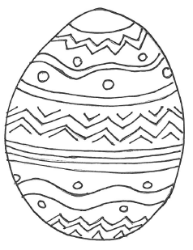
- Colour the egg and
write down the colours you used:

- Match words with pictures:

Easter eggs Easter gibbon Easter chick
Easter basket Easter bunny (rabbit)

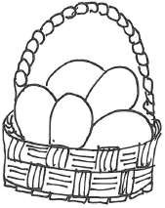 | 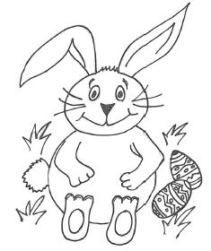 | 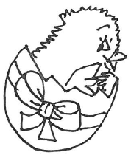
 | 

- Colour the pictures above.

